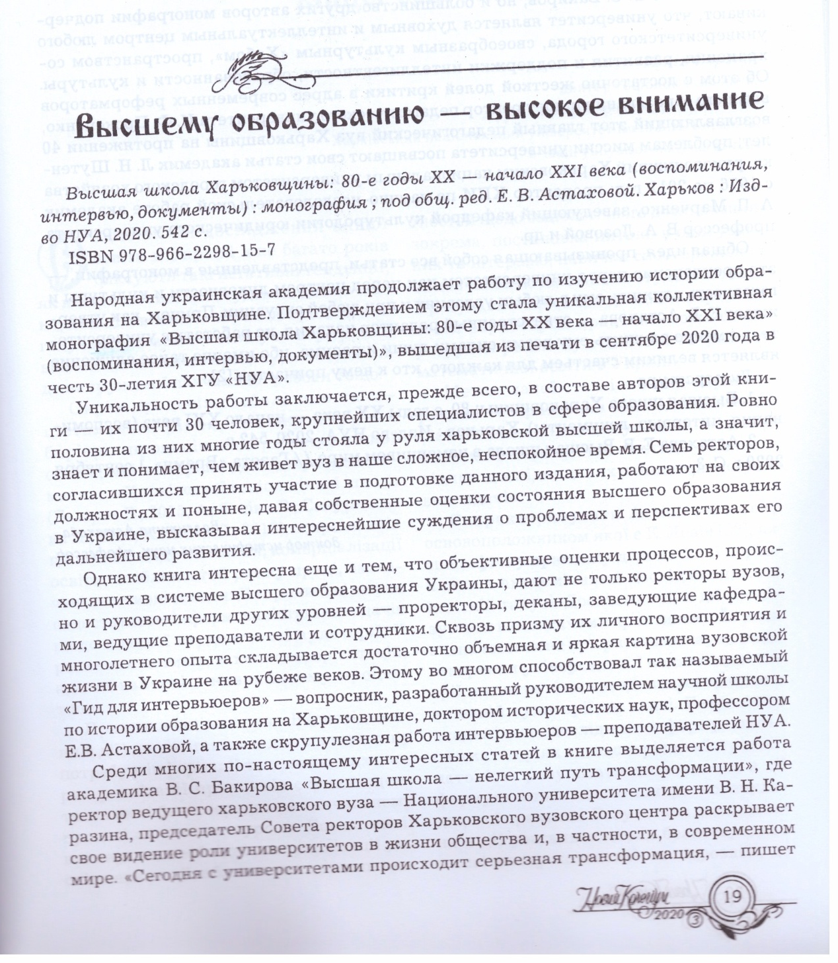
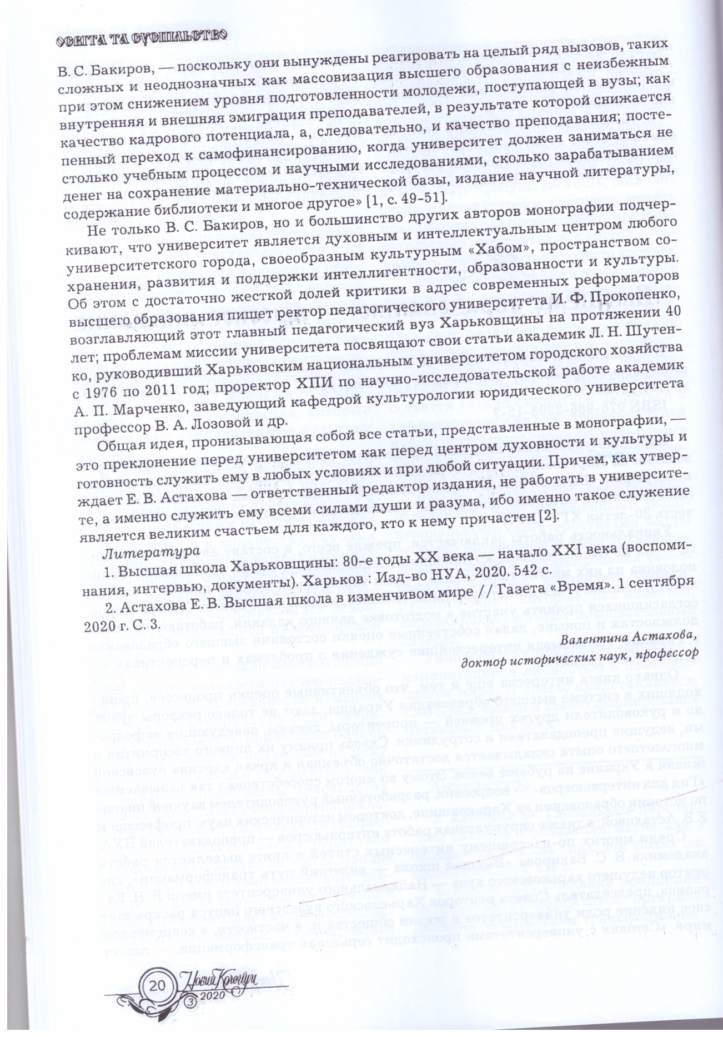
Астахова, В. (2020). Высшему образованию – высокое внимание. Новий колегіум, 3, с. 19–20.
Рец. на кн.: Астахова, Е В. (ред). (2020). Высшая школа Харьковщины: 80-е годы XX - начало XXI века (воспоминания, интервью, документы). Харьков : НУА, 542 с.

